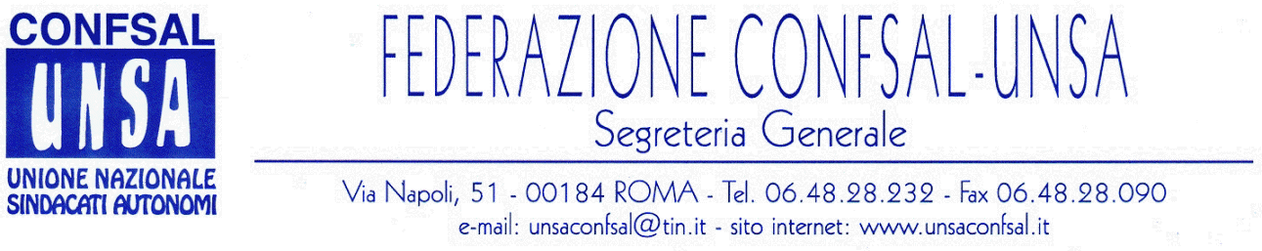

COMUNICATO N. 187/2006
PROTOCOLLO N. 343 DEL 20 LUG. 2006

AI SEGRETARI NAZIONALI DEI SINDACATI FEDERATI

AI SEGRETARI REGIONALI CONFSAL–UNSA

AI SEGRETARI PROVINCIALI CONFSAL-UNSA

UNSA/SALFI - TUTELA DEL FONDO DI PREVIDENZA

A seguito della richiesta di chiarimenti al Vice Ministro dell’Economia e delle Finanze, Prof. Visco, formulata da questa Federazione in ordine alla ipotesi di storno al capitolo delle Entrate degli introiti destinati al Fondo di Previdenza del Personale dell’ex Ministero delle Finanze e della Guardia di Finanza, si comunica che da informazioni assunte presso la Segreteria particolare del Vice Ministro Visco, è stato assicurato che, allo stato attuale, nessun provvedimento di storno è in corso a danno del citato Fondo.
La settimana prossima è previsto un incontro in merito.

Stralcio dal notiziario Confsal n. 143 del 19 luglio 2006:

«CONVERTITO IL D.L. SULLO "SPACCHETTAMENTO" DEI MINISTERI

Con legge 17 luglio 2006, n. 233 , pubblicata sulla G.U. n. 164 del 17 luglio 2006) è stato convertito in legge, con modificazioni, il decreto-legge 18 maggio 2006, n. 181, recante disposizioni urgenti in materia di riordino delle attribuzioni della Presidenza del Consiglio dei Ministri e dei Ministeri. Delega al Governo per il coordinamento delle disposizioni in materia di funzioni e organizzazione della Presidenza del Consiglio dei Ministri e dei Ministeri.

RASSEGNA DI GIURISPRUDENZA

Consiglio di Stato Sez. VI - sentenza 6 luglio 2006, n. 4288 - Pubblico impiego e procedimento disciplinare
L’art. 11 del D.P.R. 25 ottobre 1981, n. 737, non impedisce che l’Amministrazione possa iniziare (e proseguire) il procedimento disciplinare, nell’ipotesi in cui nei confronti del dipendente incolpato non abbia avuto inizio l’azione penale, che si ha solo "nel momento in cui, il soggetto indagato acquista la veste di indagato".
Solo l’esercizio della azione penale è di ostacolo all’inizio o alla prosecuzione del procedimento disciplinare; legittimamente pertanto l’Amministrazione, in assenza dell’inizio di un procedimento penale nei confronti di un pubblico dipendente sottoposto ad in indagini penali, inizia un procedimento disciplinare nei confronti dello stesso e lo conclude, irrogando una sanzione disciplinare (nella specie, si trattava della sanzione della destituzione) sulla base dei fatti autonomamente accertati. (Il Segretario Generale - Prof. Marco Paolo Nigi)»

Cordialità e Saluti
IL SEGRETARIO GENERALE
Renato Plaja

